Грабли для песка 74см (набор инвентаря для ямы с песком)
ТУ-9610-002-51879206-2009г
Руководство по эксплуатации
Грабли для песка 74см (набор инвентаря для ямы с песком)
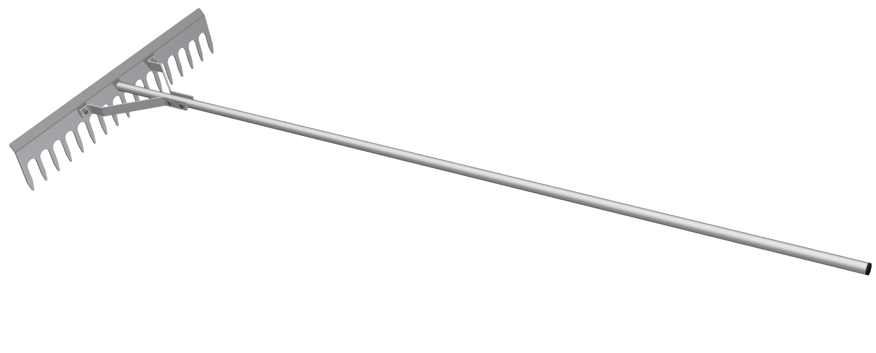
1. Назначение.
Грабли предназначены для разравнивания ямы приземления для прыжков в длину и тройного прыжка.

2. Технические характеристики.
Размеры: Ширина полотна граблей - 740мм; длина рукоятки - 2000мм.
Вес: не более 2,18 кг.

3. Комплектация.
1. Грабли в сборе | 1 шт.
2. Паспорт | 1 шт.
3. Упаковка | 1 шт.

4. Устройство изделия.
Конструкция граблей представляет собой сборно-разборную конструкцию, включающую в себя полотно граблей, рукоятку и две распорки. Материал элементов – алюминий. Все элементы имеют покрытие, защищающее их от осадков и ультрафиолетового излучения.

5. Указание мер безопасности.
Перед началом эксплуатации необходимо проверить все крепежные соединения. При обнаружении каких либо неисправностей эксплуатацию изделия прекратить. Не рекомендуется эксплуатация изделия детьми без наблюдения за ними взрослых специалистов (родителей, учителей, тренеров).

6. Сведения об эксплуатации, транспортировке и хранении.
Транспортировка изделия должна осуществляться в условиях, исключающих воздействие избыточной влажности, агрессивных сред, а также исключить возможность механических повреждений. Изделие должно храниться в сухих, закрытых, проветриваемых помещениях грузоотправителя при температуре от 0 до 30^{о}С на расстоянии не менее 1м от отопительных приборов, при условии защиты изделий от прямого воздействия солнечных лучей, механических повреждений и действия агрессивных сред.

7. Гарантийные обязательства
Изготовитель гарантирует соответствие колодок требованиям техническим условиям при соблюдении условий эксплуатации, транспортирования и хранения. Гарантийный срок эксплуатации колодок 12 месяцев со дня продажи.
Гарантия не распространяется на изделия, поврежденные при перевозке или из-за несоблюдения правил эксплуатации и хранения, приведенных в данном руководстве.

ООО «ФСИ «Аналитика»
Юридический адрес: 443532 Самарская обл., Волжский р-он,
поселок Верхняя Подстепновка, ул. Специалистов, д. 16 Б

Тел/факс. (846)212-99-83
Электр.почта: e-mail: sales@sfsi.ru
Сайт компании: www.sfsi.ru

Грабли для песка 74см (набор инвентаря для ямы с песком)
ТУ-9610-002-51879206-2009г
Руководство по эксплуатации
Грабли для песка 74см (набор инвентаря для ямы с песком)
1. Назначение.
Грабли предназначены для разравнивания ямы приземления для прыжков в длину и тройного прыжка.

2. Технические характеристики.
Размеры: Ширина полотна граблей - 740мм; длина рукоятки - 2000мм.
Вес: не более 2,18 кг.

3. Комплектация.
1. Грабли в сборе | 1 шт.
2. Паспорт | 1 шт.
3. Упаковка | 1 шт.

4. Устройство изделия.
Конструкция граблей представляет собой сборно-разборную конструкцию, включающую в себя полотно граблей, рукоятку и две распорки. Материал элементов – алюминий. Все элементы имеют покрытие, защищающее их от осадков и ультрафиолетового излучения.

5. Указание мер безопасности.
Перед началом эксплуатации необходимо проверить все крепежные соединения. При обнаружении каких либо неисправностей эксплуатацию изделия прекратить. Не рекомендуется эксплуатация изделия детьми без наблюдения за ними взрослых специалистов (родителей, учителей, тренеров).

6. Сведения об эксплуатации, транспортировке и хранении.
Транспортировка изделия должна осуществляться в условиях, исключающих воздействие избыточной влажности, агрессивных сред, а также исключить возможность механических повреждений. Изделие должно храниться в сухих, закрытых, проветриваемых помещениях грузоотправителя при температуре от 0 до 30^{о}С на расстоянии не менее 1м от отопительных приборов, при условии защиты изделий от прямого воздействия солнечных лучей, механических повреждений и действия агрессивных сред.

7. Гарантийные обязательства
Изготовитель гарантирует соответствие колодок требованиям техническим условиям при соблюдении условий эксплуатации, транспортирования и хранения. Гарантийный срок эксплуатации колодок 12 месяцев со дня продажи.
Гарантия не распространяется на изделия, поврежденные при перевозке или из-за несоблюдения правил эксплуатации и хранения, приведенных в данном руководстве.

ООО «ФСИ «Аналитика»
Юридический адрес: 443532 Самарская обл., Волжский р-он,
поселок Верхняя Подстепновка, ул. Специалистов, д. 16 Б

Тел/факс. (846)212-99-83
Электр.почта: e-mail: sales@sfsi.ru
Сайт компании: www.sfsi.ru

